493112

Котел отопительный водогрейный
AXIS PRO

ПАСПОРТ

Руководство по эксплуатации



 | СОДЕРЖАНИЕ | Стр
1 | ОПИСАНИЕ И РАБОТА | 4
1.1 | Назначение | 4
1.2 | Комплектность | 4
1.3 | Маркировка | 4
1.4 | Упаковка | 4
1.5 | Технические характеристики | 5
1.6 | Устройство | 6
2 | ИСПОЛЬЗОВАНИЕ ПО НАЗНАЧЕНИЮ | 10
2.1 | Подготовка котла к использованию | 10
 | 2.1.1 Меры безопасности | 10
 | 2.1.2 Объем и последовательность внешнего осмотра котла | 11
 | 2.1.3 Требования и указания по размещению и монтажу котла | 11
 | 2.1.4 Требования к системе отопления | 14
 | 2.1.5 Требования к системе дымоудаления | 16
 | 2.1.6 Требования к температуре горячей воды в местах водоразбора | 16
 | 2.1.7 Установка изделия и подготовка к работе | 17
2.2 | Запуск котла | 17
2.3 | Отключение котла | 18
2.4 | Возможные неисправности и методы их устранения | 19
3 | ХРАНЕНИЕ | 21
4 | ТРАНСПОРТИРОВАНИЕ | 21
5 | УТИЛИЗАЦИЯ | 21
6 | ГАРАНТИИ ИЗГОТОВИТЕЛЯ | 21
7 | СВИДЕТЕЛЬСТВО О ПРИЕМКЕ | 25
8 | КОНТРОЛЬНЫЙ ТАЛОН НА УСТАНОВКУ КОТЛА | 26
9 | ГАРАНТИЙНЫЙ ТАЛОН | 27
10 | УЧЕТ ПРОВЕДЕНИЯ ЕЖЕГОДНОГО СЕРВИСНОГО ОБСЛУЖИВАНИЯ | 29
11 | УЧЕТ ПРОВЕДЕНИЯ ТЕХНИЧЕСКОГО ОСВИДЕТЕЛЬСТВОВАНИЯ | 30
 | Приложение А Сведения о содержании драгоценных и цветных металлов | 31
 | Приложение Б ПЕРЕЧЕНЬ ОРГАНИЗАЦИЙ ПРОИЗВОДЯЩИХ РЕМОНТ ПО ГАРАНТИИ | 31

УВАЖАЕМЫЙ ПОКУПАТЕЛЬ!

Наша компания благодарна за ваш выбор. Надеемся, что котел нашего производства прослужит долго и надежно, обеспечивая ваш комфорт и даря тепло в холодное время года.
Мы готовы выслушать ваши вопросы, предложения и проконсультировать вас по бесплатному (на территории России) телефону горячей линии

8 800 200 52 55

Настоящее руководство по эксплуатации содержит описание конструкции, технические характеристики, принцип действия, правила монтажа, обслуживания, свидетельство о приемке, упаковке, хранении, гарантии изготовителя и другие сведения, необходимые для правильной
установки и эксплуатации котла отопительного водогрейного AXIS-06-T(W)-00 и его модификации, (далее котел).

Общие положения
- Предприятие-изготовитель оставляет за собой право на внесение изменений в конструкцию котла, не ухудшающих его работу;
- Вследствие постоянного технического совершенствования возможны незначительные изменения в рисунках, функциональных решениях;
- При покупке котла проверьте его комплектность и товарный вид. После продажи котла предприятие-изготовитель не принимает претензий по некомплектности, товарному виду и механическим повреждениям;
- Перед эксплуатацией котла внимательно ознакомьтесь с правилами и рекомендациями, изложенными в настоящем руководстве;
- Требуйте заполнения торгующей организацией гарантийного талона;
- Инструктаж владельца, пуск котла в работу, обслуживание, устранение неисправностей, ремонт газопроводов производятся эксплуатационной организацией газового хозяйства или организацией, выполняющей ее функции;
- Контроль и чистка дымохода, ремонт и наблюдение за системой отопления производятся владельцем котла.

- ОПИСАНИЕ И РАБОТА
1.1 Назначение
Котел предназначен для теплоснабжения жилых помещений, оборудованных системами водяного отопления с рабочим давлением до 0,13 МПа.
Вид климатического исполнения УХЛ, категория размещения 4.2 ГОСТ15150, значение температуры в помещении, в котором должен устанавливаться котел, приведено ниже.

Исполнение изделий | Категория изделий | Значение температуры воздуха при эксплуатации, º С
Исполнение изделий | Категория изделий | Рабочее |  | Предельное рабочее
УХЛ | 4.2 | верхнее | нижнее | верхнее | нижнее
УХЛ | 4.2 | +35 | +10 | +40 | +1
Пример записи обозначения котла отопительного при заказе:
- со стальным теплообменником 12,5 кВт: Котел AXIS-08-12S-00

Отличительными особенностями нашего котла являются:
- возможность использования котла с принудительной циркуляцией теплоносителя и в системах отопления закрытого типа;
- соответствие котла требованиям ГОСТ 20548, ГОСТ Р 51733 и ТР ТС 016/2011 ТЕХНИЧЕСКИЙ РЕГЛАМЕНТ ТАМОЖЕННОГО СОЮЗА.

1.2 Комплектность
1.2.1 Комплектность котла приведена ниже.

Наименование | Количество, шт. | Примечание
Котел | 1
Руководство по эксплуатации | 1

1.3 Маркировка
1.3.1 Маркировка котла нанесена на табличке котла.
1.3.2 Упаковочная тара имеет манипуляционные знаки.

1.4 Упаковка
1.4.1 Руководство по эксплуатации на котел укладывают в пакет и прикрепляют к горелке, привязав шпагатом к трубе.
1.4.2 Котел помещают в картонную упаковку.

1.5 Технические характеристики
Технические данные, основные параметры и характеристики приведены в таблице 1.
Таблица 1
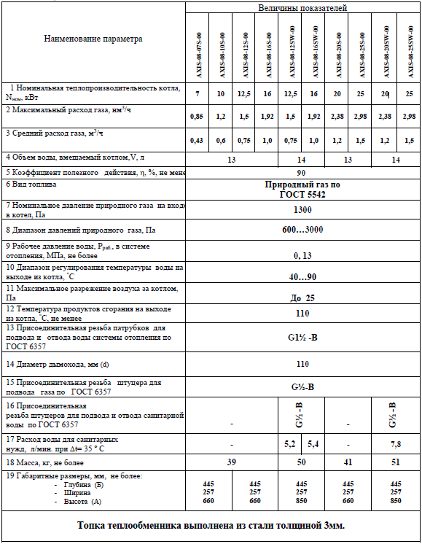

1.6 Устройство

1.6.1 Котел состоит из следующих основных узлов: теплообменника, горелки, датчиков безопасности по тяге и по предельной температуре, пьезорозжига, индикатора температуры. В двухконтурную модель котла дополнительно входит нержавеющий змеевик.

Термопара, находящаяся в пламени пилотной (запальной) горелки, вырабатывает термо ЭДС, которая подается на обмотку электромагнита входного газового клапана газогорелочного устройства и открывает его.

Электромагнит (ЭМК) удерживает клапан в открытом положении – газ поступает на пилотную (запальную) и основные горелки, входящие в состав газогорелочного устройства. На ручке управления газового клапана задается величина температуры, выходящей из котла воды, которая приведена ниже.
Цифры на шкале регулятора | Диапазон температуры нагрева воды, ºС
1…7 | 40…90

При достижении заданной температуры воды клапан терморегулятора прикрывается и уменьшает поступление газа на основные горелки, автоматически регулируя теплопроизводительность.

Датчик безопасности по тяге или датчик безопасности по предельной температуре разрывают цепь питания электромагнита входного клапана при нарушении тяги в топке или нагреве выходящей воды свыше 95ºС соответственно, входной клапан перекрывает проход газа на основные и запальную горелки, горелки гаснут. Термопара остывает и прекращает вырабатывать термо ЭДС. Розжиг горелки производится вручную после устранения причин, вызвавших прекращение тяги в топке или перегрев выходящей воды.

Устройство газового клапана представлено на рисунке 1а, 1б.

Конструкция котла представлена на рисунке 2а, 2б.

Электрическая схема – на рисунке 3.
Монтаж котла – на рисунках 4 и 5.

В связи с тем, что регулировка изделий в заводских условиях производится на установленное на предприятии давление газа, при установке котла у потребителя может потребоваться дополнительная регулировка газового клапана на давление в газовой магистрали, к которой производится подключение.

Регулировка должна производиться специалистами газовой службы либо авторизованного сервисного центра. Необходимость регулировки может быть установлена только этими специалистами!

Регулировка клапана для котлов
(см. рисунок 1а) производится при необходимости.
Настройка максимального и минимального расхода газа
Настройки выполняются при холодном термобаллоне
Настройка максимального расхода газа (исполнение с регулятором давления газа).
Поверните ручку управления 3 в положение 7.
При повороте регулятора давления 2’ по часовой стрелке – расход газа увеличивается.
Отключение функции регулятора давления
Полностью заверните регулятор давления 2’ по часовой стрелке.
Настройка минимального расхода газа
Медленно поверните ручку управления 3 по часовой стрелке в положение минимальной мощности (близко к выключению основных горелок). При повороте винта настройки 5 против часовой стрелки расход газа увеличивается.
Настройка подачи газа на пилотную горелку
При повороте винта 4 по часовой стрелке – расход газа уменьшается.
Отключение функции настройки подачи газа на пилотную горелку
Полностью заверните винт настройки 4, а затем выверните его на два оборота и зафиксируйте.

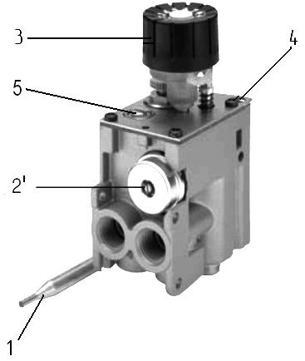 | 1- Термобаллон;  2’- регулятор максимального расхода газа - регулятор давления;  3- ручка управления;  4- винт настройки подачи газа на пилотную горелку;  5- винт настройки минимального расхода газа.
Рисунок 1а - Органы регулировки клапана
Внимание!
По окончании регулировок убедитесь, что клапан собран надлежащим образом, проверьте герметичность уплотнений и отсутствует утечка газа. Категорически не допускается отрыв или проскок пламени при соответственно максимальном и минимальном давлении газа. После выполнения регулировочных работ зафиксируйте винты настроек краской.

Регулировка клапана
(см. рисунок 1б) производится при необходимости.
Настройки выполняются при холодном термобаллоне.
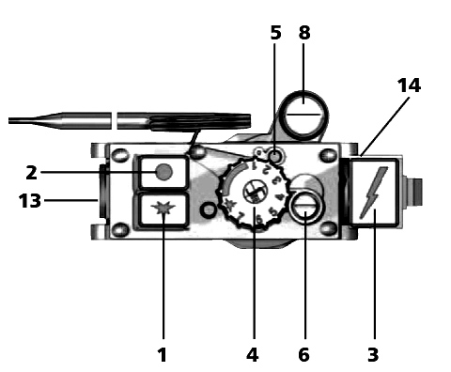 | 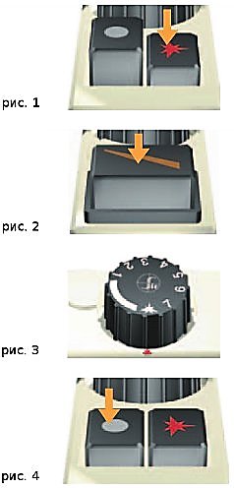  Красный треугольник | 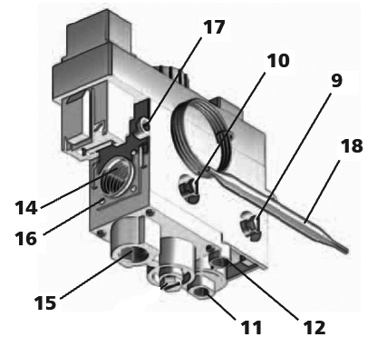
1-кнопка розжига; 2-кнопка отключения; 3-кнопка пьезоэлектрического розжига; 4-ручка регулятора температуры; 5-винт регулировки расхода газа на пилотной горелке; 6-винт регулировки минимальной подачи газа; 8-винт регулировки выходного давления (исполнение клапана с регулятором давления); 9-штуцер для измерения входного давления газа; 10- штуцер для измерения выходного давления газа;11- слот для подключения термопары; 12-выход газа на пилотную горелку; 13-вход магистрального газа; 14(15)-выход газа на основные горелки; 16-отверстия с резьбой для установки углового фланца;
17-монтажные отверстия; 18-датчик термостата

Рисунок 1б - Органы управления и регулировки клапана

Настройка низкого уровня пламени
Поверните винт 6 по часовой стрелке, чтобы уменьшить расход газа и против часовой стрелки, чтобы увеличить его.

Настройка минимального расхода газа (исполнение с регулятором давления газа).
Медленно поверните ручку регулятора 4 в положение минимальной мощности (близко к выключению основных горелок).
- При повороте винта настройки 6 против часовой стрелки расход газа увеличивается.
- При повороте винта настройки 6 по часовой стрелке расход газа уменьшается.

Настройка подачи газа на пилотную горелку
- При повороте винта 5 по часовой стрелке – расход газа уменьшается, а против часовой стрелки – расход газа увеличивается. После полного завертывания не выворачивайте винт более, чем на 2 оборота!

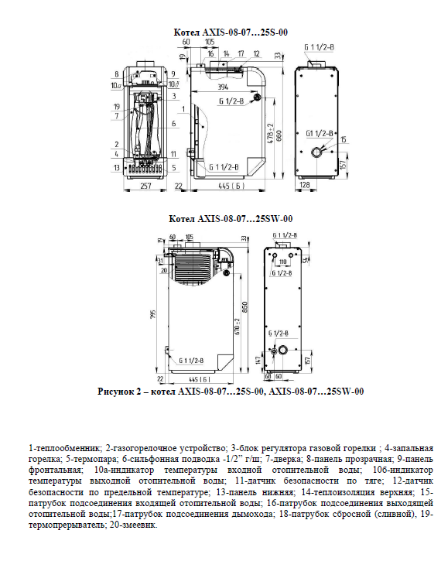

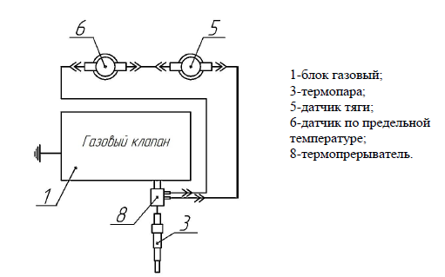

Рисунок 3 – Схема принципиальная
на котел AXIS PRO

2. ИСПОЛЬЗОВАНИЕ ПО НАЗНАЧЕНИЮ
2.1 Подготовка котла к использованию.
2.1.1 Меры безопасности

ВНИМАНИЕ!
Установка котла, подключение может производиться аттестованным в соответствии с ПБ-12-529-03 персоналом специализированных организаций, сервисных центров, газоснабжающих предприятий!

Техническое обслуживание котла должно производиться только специально обученным, квалифицированным персоналом.
Перед началом работ с котлом необходимо ознакомиться с настоящим руководством по эксплуатации.

ЗАПРЕЩАЕТСЯ:

- ВКЛЮЧАТЬ КОТЕЛ ЛИЦАМ, КОТОРЫЕ НЕ ПРОШЛИ ИНСТРУКТАЖ ПО ПРАВИЛАМ ЭКСПЛУАТАЦИИ;
- ЭКСПЛУАТИРОВАТЬ КОТЕЛ ПРИ НЕИСПРАВНОЙ ГАЗОВОЙ АВТОМАТИКЕ РЕГУЛИРОВАНИЯ И БЕЗОПАСНОСТИ;
- ПОЛЬЗОВАТЬСЯ ГОРЯЧЕЙ ВОДОЙ ИЗ ОТОПИТЕЛЬНОЙ СИСТЕМЫ ДЛЯ БЫТОВЫХ ЦЕЛЕЙ В ОТАПЛИВАЕМЫЙ ПЕРИОД;
- ПРИМЕНЯТЬ ОГОНЬ ДЛЯ ОБНАРУЖЕНИЯ УТЕЧЕК ГАЗА;
- ЗАЖИГАТЬ ГАЗОВУЮ ГОРЕЛКУ ПРИ ОТСУТСТВИИ РАЗРЕЖЕНИЯ В ТОПКЕ И БЕЗ ЗАПОЛНЕНИЯ ОТОПИТЕЛЬНОЙ СИСТЕМЫ И КОТЛА ВОДОЙ;
- ЭКСПЛУАТИРОВАТЬ КОТЕЛ ПРИ ОТСУТСТВИИ ЦИРКУЛЯЦИИ ВОДЫ В ОТОПИТЕЛЬНОЙ СИСТЕМЕ;
- ОТКРЫВАТЬ КРАН НА ГАЗОПРОВОДЕ, НЕ ПРОВЕРИВ, НАХОДИТСЯ ЛИ РУЧКА УПРАВЛЕНИЯ БЛОКА В ПОЛОЖЕНИИ «ЗАКРЫТО»;
- ПРОИЗВОДИТЬ САМОСТОЯТЕЛЬНЫЙ РЕМОНТ И МОНТАЖ ГАЗОГОРЕЛОЧНОГО УСТРОЙСТВА ИЛИ ВНОСИТЬ КАКИЕ-ЛИБО КОНСТРУКТИВНЫЕ ИЗМЕНЕНИЯ;
- СТУЧАТЬ ПО СОСТАВНЫМ ЧАСТЯМ ГАЗОГОРЕЛОЧНОГО УСТРОЙСТВА МЕТАЛЛИЧЕСКИМИ ИЛИ ДРУГИМИ ПРЕДМЕТАМИ.

2.1.2 Объём и последовательность внешнего осмотра котла
2.1.2.1 Котел распаковать и убедиться в отсутствии механических повреждений. Проверить комплектность изделия в соответствии с п. 1.2.1.

2.1.3 Требования и указания по размещению и монтажу котла
2.1.3.1 Подводка газа, профилактическое обслуживание и ремонт котла производятся специализированной организацией и местным управлением газового хозяйства в соответствии с «Правилами безопасности в газовом хозяйстве», утверждёнными Гостехнадзором РФ, и строительными нормами и правилами СНиП.
При использовании котла с принудительной циркуляцией отопительной воды и в системах отопления закрытого типа с обязательной установкой расширительного бака и предохранительного клапана

(предохранительный клапан не должен быть отсечен от котла никаким запорным устройством).
Объем помещения, в котором устанавливается котел, должен соответствовать СП41-108-2004.

Расстояние между облицовкой котла и стенами должно быть не менее:
- 150 мм сзади, справа и слева;
- 900 мм спереди.

В помещении, в котором устанавливается котел, предусмотреть поступление необходимого количества воздуха для горения и вентиляции через проемы около пола и потолка.

Суммарная площадь отверстий проема выбирается из расчета 1 см ² на каждые 225 Вт мощности.
Например, AXIS-01-12T-00 – мощность котла - 12,5 кВт.
Тогда площадь отверстия проема будет:

Помещение должно быть достаточно просторным для беспрепятственного доступа к котлу при проведении профилактических работ и соответствовать требованию п.1.1 по температуре.

ВНИМАНИЕ!
ЗАПРЕЩАЕТСЯ УСТАНАВЛИВАТЬ КОТЕЛ В ПРИЯМОК.

Перед монтажом и эксплуатацией внимательно ознакомьтесь с правилами и рекомендациями, изложенными в настоящем руководстве.
Монтаж, инструктаж по эксплуатации, запуск в работу, профилактическое обслуживание и ремонт котла производятся специализированной организацией и местным управлением газового хозяйства в соответствии с ПБ12-529-2003, утвержденными Ростехнадзором РФ, и строительными нормами и правилами СНиП 41-01-2003 и СП 41-108-2004 Госстроя РФ с обязательным заполнением контрольного талона на установку котла.

Подключение котла к газовой магистрали производится через cильфонный шланг выходящий через отверстие в задней стенке. Проверьте герметичность мест соединения обмыливанием.
Запрещается использовать пламя или искру для обнаружения утечки газа. Для этой цели можно использовать только мыльную пену, специально предназначенные жидкие составы или спец. течеискатели.

На выходном патрубке системы отопления для котлов

AXIS-08 установите шаровой кран с проходным диаметром Вашей системы. Кран необходим для отключения системы отопления и обеспечения работы системы горячего водоснабжения в неотапливаемый период.
СОЕДИНЕНИЯ КОТЛА С СИСТЕМОЙ ОТОПЛЕНИЯ И ГАЗОВОЙ МАГИСТРАЛЬЮ ДОЛЖНЫ БЫТЬ ТОЛЬКО РЕЗЬБОВЫМИ, ПОЗВОЛЯЮЩИМИ ОТСОЕДИНЯТЬ КОТЕЛ.

Материалы, используемые при монтаже cистемы газоснабжения (трубы, фитинги, фильтры и др.), должны быть сертифицированы и разрешены к применению.
Горизонтальные участки трубопроводов системы отопления необходимо выполнять с уклоном не менее 10 мм на 1 м в сторону нагревательных приборов (отопительных радиаторов) и от нагревательных приборов к котлу.
При установке котла в неотапливаемом помещении или при прохождении трубопроводов через открытое пространство или неотапливаемое помещение их необходимо тщательно утеплить.
Расширительный бачок устанавливается в верхней точке стояка, желательно в отапливаемом помещении. При установке бачка в неотапливаемом помещении трубопроводы, бачок и сливную трубу необходимо тщательно утеплить.
В системе отопления не должно быть участков, в которых возможно образование воздушных «пробок».

Трубопроводы, нагревательные приборы (отопительные радиаторы) и места соединений должны быть герметичны, подтеки воды не допускаются.

ВНИМАНИЕ!
При нарушении правил, изложенных в настоящем руководстве, котел гарантийному ремонту не подлежит.

НИКОГДА
НЕ ПРОИЗВОДИТЕ САМОСТОЯТЕЛЬНЫХ МАНИПУЛЯЦИЙ С ДАТЧИКОМ БЕЗОПАСНОСТИ ПО ТЯГЕ!

Датчик безопасности по тяге должен быть расположен согласно рисунку 2 в окошке, касание стенок окошка не допускается.
После подключения котла к системе газоснабжения и заполнения теплоносителем отопительной системы, работники специализированного сервисного центра или местного управления газового хозяйства должны отрегулировать и проверить на срабатывание автоматику безопасности и регулировку температурных режимов.

2.1.4 Требования к системе отопления
2.1.4.1 До начала монтажа и перед эксплуатацией необходимо несколько раз промыть систему отопления.
Рекомендуемые схемы монтажа приведены ниже.

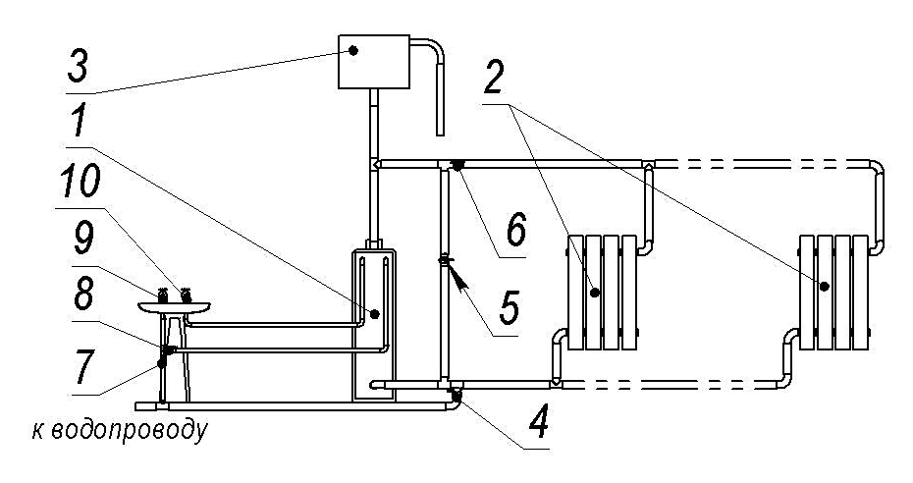
1 - котел; 2 - радиаторы системы отопления; 3 - расширительный бак; 4 - кран заполнения/подпитки системы из водопровода; 5 - байпасный кран; 6 - кран отключения системы отопления; 7 - кран подключения к магистральному водопроводу; 8 - кран подключения к контуру ГВС котла; 9 - кран «холодная вода»; 10 - кран «горячая вода»

Рисунок 4 - Монтаж котла с контуром ГВС в систему с естественной циркуляцией
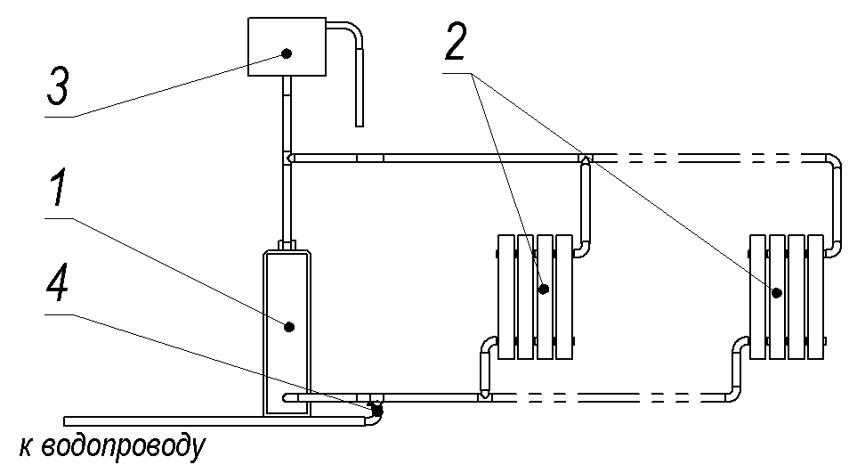

1 - котел; 2 - радиаторы системы отопления; 3 - расширительный бак;
4 - кран заполнения/подпитки системы из водопровода
Рисунок 5 - Монтаж котла без контура ГВС в систему с естественной циркуляцией

Материалы, используемые при монтаже, должны быть очищены от грязи, ржавчины, окалины и т.п.

В системе отопления, горячего водоснабжения могут применяться различные виды труб: медные, стальные, пластиковые с алюминиевой фольгой и т.д.

На вход в котел отопительной обратной воды установить фильтр (шламосборник, грязесборник с сетчатым фильтром) и производить периодическую чистку фильтра, а также аварийно-сбросной клапан (клапан предохранительный) 1,5 bar.

После окончания монтажа провести гидравлические испытания и устранить возможные протечки.

Во избежание образования накипи на внутренних стенках, которая ухудшает теплообмен и уменьшает КПД, а также коррозии теплообменника котла, заполнять котел и систему отопления в соответствии с требованиями РД 24.031.120-91 питьевой водой по ГОСТ 2874-82, либо специально подготовленной водой, например дистиллированной.

Проконсультируйтесь с квалифицированными специалистами по химической очистке воды.

ВНИМАНИЕ!
С целью исключения размораживания системы отопления при отрицательных температурах в помещениях рекомендуется в качестве теплоносителя вместо воды применять жидкости, имеющие разрешение на использование в системах отопления при температуре ниже 0 °С и имеющие сертификат на применение в соответствующих условиях.

НЕ СЛИВАЙТЕ ВОДУ ИЗ КОТЛА И СИСТЕМЫ ОТОПЛЕНИЯ В НЕОТАПЛИВАЕМЫЙ ПЕРИОД.

Добавляйте воду в расширительный бачок по мере ее испарения.

ВНИМАНИЕ!
ПРИ НАЛИЧИИ ЗАПОРНЫХ УСТРОЙСТВ НА ВХОДЕ И ВЫХОДЕ ТЕПЛООБМЕННИКА И ОТСУТСТВИИ АВАРИЙНО-СБРОСНОГО КЛАПАНА 1,5 bar, УСТАНОВЛЕННОГО НА ТЕПЛООБМЕННИК ЛИБО МЕЖДУ ТЕПЛООБМЕННИКОМ И ЗАПОРНЫМ УСТРОЙСТВОМ, ПРЕТЕНЗИИ В СЛУЧАЕ ТЕЧИ ТЕПЛООБМЕННИКА НЕ ПРИНИМАЮТСЯ.

2.1.5 Требования к системе дымоудаления.

2.1.5.1 Для обеспечения естественной тяги предъявляются следующие требования к системе дымоудаления:

Высота дымовой трубы должна обеспечивать разрежение (тягу) в топке котла, указанное в таблице 1, быть не менее 3 м от уровня топочной камеры котла;

При наличии в строении дымохода соединительной трубы, ее выбирают из условий:
- вертикальный участок дымохода (разгон) согласно рисунку 6;
- горизонтальный участок соединительной трубы должен быть не более чем 3 м, но при этом минимально необходимая высота дымовой трубы увеличивается на длину равную горизонтальному участку;
- поперечное сечение дымохода должно быть не меньше присоединительной трубы котла.

Рекомендуемая схема монтажа приведена ниже.
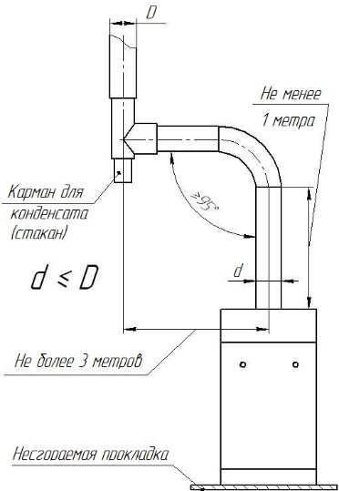
Рисунок 6 – схема монтажа дымохода

Наружная часть дымовой трубы должна утепляться термоизоляцией толщиной не менее 20 мм.

Правильно выполненная система дымоудаления обеспечит устойчивую работу котла и продлит срок его службы.

2.1.6 Требования к температуре горячей воды в местах водоразбора.
2.1.6.1 Температура горячей воды в точке водоразбора не должна превышать 60ºС. Данное требование обеспечивается установкой ручки регулятора температуры в положение, обеспечивающее температуру нагрева воды не выше 60ºС при установившемся режиме водоразбора. Контроль температуры производится по индикатору на передней панели котла.

ВНИМАНИЕ!
В положении ручки регулятора, соответствующее максимальной температуре 90 ºС возможен заброс температуры горячей воды выше 60ºС при неустановившемся режиме водоразбора.

2.1.7 Установка изделия и подготовка к работе

ВНИМАНИЕ!
Установка котла и подключение может производиться только авторизованным персоналом в соответствии с проектной документацией!

2.1.7.1 Подключить котел к системе отопления с помощью резьбовых муфт (см. таблицу 1).

Подключить котел к дымоходу Ø110 мм.
Подключить газовый клапан через трубопровод к газовой трубе.
Нажав кнопку пьезорозжига, убедиться в наличии искры.

НИКОГДА
НЕ ПРОИЗВОДИТЕ САМОСТОЯТЕЛЬНЫХ МАНИПУЛЯЦИЙ С ДАТЧИКОМ ТЯГИ!

После подключения котла к системе газоснабжения и заполнения теплоносителем отопительной системы, работники специализированного сервисного центра или местного управления газового хозяйства должны отрегулировать и проверить на срабатывание автоматику безопасности и регулировку температурных режимов.

2.2 Запуск котла
2.2.1 Первый пуск котла выполняется авторизованным персоналом (сервисной службой) при установке котла в следующей последовательности:

Заполнить отопительную систему водой.

Снять дверку.

Проверить наличие тяги тягонапоромером. (см. таблицу 1)

ВНИМАНИЕ!
ПРИ ОТСУТСТВИИ ТЯГИ ЗАЖИГАТЬ ГАЗОГОРЕЛОЧНОЕ УСТРОЙСТВО ЗАПРЕЩАЕТСЯ.

Убедиться, что ручка регулятора находится в положении «ВЫКЛЮЧЕНО».

Открыть газовый кран на подводящем газопроводе.

Повернуть ручку регулятора в положение «Запальная горелка» («») (см. рисунок 7)

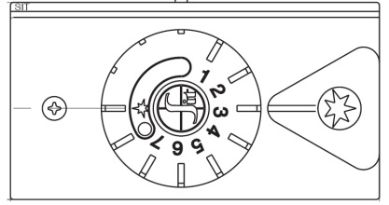
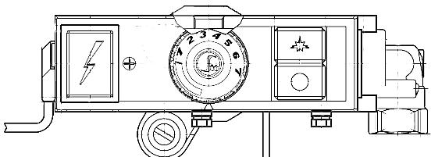
Рисунок 7 – Ручка блока регулятора газовой горелки

Нажать на ручку регулятора до упора вниз и удерживать ее в этом положении не менее 1 минуты (для вытеснения воздуха из газопровода).

Нажать кнопку пьезорозжига горелки («»), убедиться, что запальник горит, ручку удерживать не менее 40 секунд.

Повернуть ручку блока против часовой стрелки в положение «1» - основные горелки должны загореться малым пламенем.

Подождать, когда прогреется дымоход и начнется циркуляция воды в системе отопления (определить на ощупь нагрев дымохода и трубопровода, подходящего к котлу).

При прогретой системе отопления задавать нужную температуру выходящей воды в диапазоне от 40 до 90 ºС перемещением шкалы регулятора температур.

Установить на место дверку.

ВНИМАНИЕ!
ПРИ РОЗЖИГЕ КОТЛА НА ХОЛОДНЫХ СТЕНКАХ ТЕПЛООБМЕННИКА И ДЫМОВОЙ ТРУБЫ ОБРАЗУЕТСЯ КОНДЕНСАТ ВОДЫ, КОТОРЫЙ ПОПАДАЕТ В ТОПКУ КОТЛА, ПРИ ПРОГРЕВЕ ТЕПЛООБМЕННИКА И ДЫМОВОЙ ТРУБЫ ОБРАЗОВАНИЕ КОНДЕНСАТА ВОДЫ ПРЕКРАЩАЕТСЯ.

2.3 Отключение котла

2.3.1 Снять дверку.

Отключение котла производится установкой ручки регулятора в положение «Выключено» («»).

ВНИМАНИЕ!
ПРИ ОТКЛЮЧЕНИЕ КОТЛА, ВЫЗВАННОМ СРАБАТЫВАНИЕМ ЗАЩИТЫ (ОТСУТСТВИЕ ТЯГИ, ПЕРЕГРЕВ ТЕПЛОНОСИТЕЛЯ) ПОВТОРНОЕ ВКЛЮЧЕНИЕ ПРОИЗВОДИТЬ ПОСЛЕ УСТРАНЕНИЯ ПРИЧИН, ВЫЗВАВШИХ ОСТАНОВКУ КОТЛА, НЕ РАНЕЕ, ЧЕМ ЧЕРЕЗ 1 МИНУТУ!

Закрыть газовый кран на подводящем трубопроводе.

Поставить дверку на место.

В случаях если:
ЗАПАЛЬНАЯ ГОРЕЛКА ГАСНЕТ ПОСЛЕ НЕСКОЛЬКИХ ПОПЫТОК РОЗЖИГА ПРЕКРАТИТЬ ВСЕ ДЕЙСТВИЯ, ЗАКРЫТЬ ГАЗОВЫЙ КРАН НА ПОДВОДЯЩЕМ ГАЗОПРОВОДЕ И ВЫЗВАТЬ ГАЗОВУЮ СЛУЖБУ ИЛИ СЕРВИСНЫЙ ЦЕНТР!

2.4 Возможные неисправности и методы их устранения
2.4.1 Возможные неисправности и методы их устранения приведены ниже.
Наименование возможных неисправностей | Причина неисправностей | Метод устранения | Кто устраняет
1 | 2 | 3 | 4
Температура воды в котле 90ºС, а отопительные радиаторы холодные. | Отсутствует  или слабая циркуляция воды в системе отопления. | Пополнить систему водой.  Удалить из системы воздух.  Устранить несоответствие уклонов в отопительной системе. | Владелец котла.  Владелец котла.  Владелец котла.
При розжиге запальной горелки котла не срабатывает кнопка пьезорозжига. | Неисправна система пьезорозжига. | Заменить неисправный элемент пьезорозжига  (временно, с момента обнаружения неисправности до устранения неисправности использовать пьезо-зажигалку,  бумажный жгут или розжиг спичкой). | Мастер-наладчик.
При розжиге котла электромагнитный клапан не удерживается в открытом положении, после отпускания ручки запальная горелка гаснет. | Разрыв электрической цепи термопара- электромагнит-ный клапан  Термопара вырабатывает ЭДС меньше требуемой величины.  Неисправен электромагнит-ный клапан. | Проверить целостность проводки, отсутствие замыкания на массу котла.  Заменить термопару.  Заменить электромагнитный клапан. | Владелец котла.  Мастер-наладчик.  Мастер-наладчик.
При нажатии ручки в положение «Запальник», запальная горелка не загорается или происходит сильный хлопок при розжиге основных горелок. | Засорение газового фильтра.  Засорено сопло в запальной горелке. | Прочистить фильтр на входе в горелку.  Прочистить сопло запальной горелки. | Мастер-наладчик.  Мастер-наладчик.
Основные и запальная горелки гаснут. | Отключение подачи газа. Обратная тяга в топке котла. Перегрев воды в котле. | Определить причину погасания горелок.  Провести розжиг горелок после устранения причины погасания горелок. | Владелец котла и  мастер-наладчик.
Не гаснут основные горелки при повышении температуры воды в котле. | Разгерметизация манометрического узла терморегулятора | Заменить терморегулятор. | Мастер-наладчик.

3. ХРАНЕНИЕ
3.1 Хранение котлов должно осуществляться в упакованном виде в закрытых помещениях. Группа условий хранения 4 (Ж2) по ГОСТ15150-69.
3.2 Гарантийный срок хранения - 12 месяцев со дня изготовления.

4. ТРАНСПОРТИРОВАНИЕ
4.1 Транспортирование котлов в упакованном виде.

Котлы транспортируются любым видом транспорта в соответствии с правилами перевозки грузов, действующими на конкретном виде транспорта.

Котлы транспортируются только в положении, указанном на упаковке. При транспортировке необходимо предусмотреть надежное закрепление котлов от горизонтальных и вертикальных перемещений.

Котлы не должны подвергаться воздействию атмосферных осадков во время погрузо-разгрузочных работ и транспортирования.

5. УТИЛИЗАЦИЯ
5.1 После завершения эксплуатации котёл необходимо демонтировать, выполнив следующие операции:
- перекрыть запорные краны на трубопроводах системы отопления, слить воду из котла (при отсутствии запорных кранов слить воду из всей системы отопления);
- перекрыть запорный газовый кран;
- отсоединить трубопроводы системы отопления, ГВС и газа.
5.2 Необходимо помнить, что котёл является потенциально травмоопасным объектом! Поэтому при утилизации необходимо максимально обеспечить безопасность окружающих.
5.3 Демонтированный котёл рекомендуется сдать в специализированную организацию.

6. ГАРАНТИИ ИЗГОТОВИТЕЛЯ

6.1 Изготовитель гарантирует соответствие котла требованиям ТУ-4931-048-07508919-2000 при условии соблюдения правил транспортирования, хранения, монтажа и эксплуатации.

6.2 Гарантийный срок эксплуатации составляет 36 месяцев со дня продажи продукции конечному потребителю. Начиная с 14-го месяца эксплуатации, гарантия действительна только при наличии отметки о прохождении ежегодного сервисного обслуживания. Регулярное сервисное техническое обслуживание производится за счет потребителя, либо входит в стоимость договора на обслуживание продукции.
По истечении гарантийного срока на продукцию в целом, гарантия на узлы и комплектующие предоставляется согласно сопроводительной технической документации на эти детали.
При проведении работ по гарантийному ремонту необходимо руководствоваться следующим принципом:

- при выходе из строя теплообменника подлежит замене теплообменник;
- при выходе из строя элементов автоматики подлежат замене только эти части, котёл замене не подлежит.

Гарантия действительна только при обязательном соблюдении следующих условий:
- монтаж и пусконаладочные работы производились специалистами организации, имеющей свидетельство о допуске к видам работ в соответствии с приказом № 624 от 30.12.2009 Министерства регионального развития РФ, а также иные разрешительные документы и лицензии на проведение данного вида работ, выданные согласно Законодательству РФ, а также с соблюдением действующих строительных норм и правил (СНиП), государственных стандартов (ГОСТ), местных норм и предписаний руководства по монтажу и эксплуатации продукции;
- до монтажа продукция должна храниться в сухом помещении;
- конечный потребитель имеет заполненные гарантийный талон и контрольный талон на установку котла, подтверждающий ввод продукции в эксплуатацию.

6.3 Гарантийные обязательства прекращаются в случаях:
- нарушения правил хранения, транспортировки, установки, эксплуатации и технического обслуживания продукции, указанных в Руководстве по эксплуатации;
- отсутствия заполненного гарантийного талона и контрольного талона на установку котла;
- отсутствия отметки о прохождении ежегодного сервисного технического обслуживания (по истечении 14-го месяца со дня ввода продукции в эксплуатацию);
- самостоятельного ремонта, демонтажа, замены составных частей, повлекших нарушение работоспособности продукции;
- проведения работ по монтажу, пусконаладке, ремонту и техническому обслуживанию продукции лицами, не имеющими соответствующих разрешений на проведение данных работ;
- нанесения продукции механических повреждений в процессе монтажа и эксплуатации;
- повреждений, вызванных попаданием на поверхность котла агрессивного химического вещества и т.д.;
- внесения изменений в конструкцию котла;
- повреждений, вызванных замерзанием воды;
- повреждений, вызванных попаданием внутрь котла посторонних предметов, веществ, жидкостей, насекомых и т.д.;
- повреждений, вызванных стихией, пожаром, бытовыми факторами;
- повреждения или ухудшения работы оборудования по причине образования накипи в деталях и узлах продукции;
- недопустимого разового или систематического изменения параметров сетей газо- или водоснабжения;
- использования продукции не по назначению.

С условиями гарантии ознакомлен ____________________ (_______________________)
подпись покупателя Ф.И.О. покупателя

ВНИМАНИЮ ПОТРЕБИТЕЛЯ!
Гарантийный ремонт котла будет выполнен только после регистрации факта неисправности по телефону горячей линии
8 800 200 52 55 (звонок бесплатный).
Срок службы котла – не менее 15 лет с даты производства при условии выполнения требований настоящего руководства.

ВНИМАНИЕ!
Котел промаркирован единым знаком обращения продукции на рынке государств - членов Таможенного союза.
Марку и единый знак, наклеенные на котел, сохранять в течение срока службы котла.

6.4 Комплектующие котла, находящиеся под воздействием высокой температуры и агрессивной среды (газогорелочные трубы, термогенератор, электрод пьезорозжига) заменяются в течение срока службы по мере необходимости.
6.5 Адреса предприятий, производящих гарантийное и постгарантийное обслуживание котлов, указаны в Приложении Б.

6.6 О плохой тяге и неисправностях газогорелочного устройства немедленно сообщить эксплуатационной организации.

ВНИМАНИЕ!
ПРИ ПОЯВЛЕНИИ ЗАПАХА ГАЗА В ПОМЕЩЕНИИ ЗАКРЫТЬ ГАЗОВЫЙ КРАН НА ГАЗОПРОВОДЕ, ПРОВЕТРИТЬ ПОМЕЩЕНИЕ И ВЫЗВАТЬ АВАРИЙНУЮ СЛУЖБУ ЭКСПЛУАТАЦИОННОЙ ОРГАНИЗАЦИИ, ПРИ ЭТОМ ЗАПРЕЩАЕТСЯ КУРИТЬ, ЗАЖИГАТЬ СПИЧКИ, ПОЛЬЗОВАТЬСЯ ЭЛЕКТРОПРИБОРАМИ!

7 СВИДЕТЕЛЬСТВО О ПРИЕМКЕ
Котел отопительный водогрейный AXIS -08_________Т___ 00 заводской номер ____________________________изготовлен и принят в соответствии с обязательными требованиями государственных стандартов, действующей технической документации и признан годным для эксплуатации.
Котел защищен от подделок идентификационной маркой №_____________________.

Котел соответствует требованиям технического регламента Таможенного союза ТР ТС 016/2011 «О безопасности аппаратов, работающих на газообразном топливе» .
Теплообменник проверен на прочность и герметичность гидравлическим давлением 0,2 МПа (2 кгс/см²).

.

Дата изготовления __________________________________________
^{( число, месяц, год)}

Представитель цеха ________________________________________
(личная подпись, расшифровка подписи)

Начальник ОТК М.П. ____________________________________
(личная подпись, расшифровка подписи)

8 КОНТРОЛЬНЫЙ ТАЛОН НА УСТАНОВКУ КОТЛА
1 Дата установки котла AXIS -08____________ 00 ______________________ Зав.№______________________________________________________________
2 Адрес установки ___________________________________________________
________________________________________________________________________________________________________________________________________
3 Наименование обслуживающей организации____________________________
________________________________________________________________________________________________________________________________________
Телефон____________________________________________________________
Адрес______________________________________________________________
________________________________________________________________________________________________________________________________________
4 Кем произведен монтаж _____________________________________________
________________________________________________________________________________________________________________________
5 Кем произведены (на месте установки) регулировка и наладка котла, штамп организации_________________________________________________________________________________________________________________________________________________________________________________________________
6 Дата пуска газа ____________________________________________________
____________________________________________________________________
7 Кем произведен пуск газа и инструктаж _______________________________
________________________________________________________________________________________________________________________________________
8 Инструктаж прослушан, правила пользования котлом освоены
______________________________________________________________________________________________________________________________________________________________
(фамилия, имя, отчество абонента)

____ _______________ 202 __ г. ____________________ (подпись абонента)
9 Подпись лица, заполнившего талон _________________________________
_______________________________________________________________________
(фамилия, имя, отчество)

____ _______________ 202 __ г. ____________________
(подпись)

9 ГАРАНТИЙНЫЙ ТАЛОН №
Модель котла | AXIS -08_________ ___ 00 | Срок гарантии с даты продажи | 36 месяцев
Заводской номер |  | Дата продажи
Фирма-продавец
Адрес фирмы-продавца |  | Печать фирмы-продавца  Подпись продавца
Телефон фирмы-продавца

ОТРЫВНОЙ ТАЛОН № 3
 |  | Печать фирмы-продавца
Изделие | AXIS -08____________ 00 | Печать фирмы-продавца
Заводской номер |  | Печать фирмы-продавца
Срок гарантии |  | Печать фирмы-продавца
Фирма-продавец |  | Печать фирмы-продавца
Дата продажи |  | Печать фирмы-продавца

ОТРЫВНОЙ ТАЛОН № 2
 |  | Печать фирмы-продавца
Изделие | AXIS -08____________ 00 | Печать фирмы-продавца
Заводской номер |  | Печать фирмы-продавца
Срок гарантии |  | Печать фирмы-продавца
Фирма-продавец |  | Печать фирмы-продавца
Дата продажи |  | Печать фирмы-продавца

ОТРЫВНОЙ ТАЛОН № 1
 |  | Печать фирмы-продавца
Изделие | AXIS -08____________ 00 | Печать фирмы-продавца
Заводской номер |  | Печать фирмы-продавца
Срок гарантии |  | Печать фирмы-продавца
Фирма-продавец |  | Печать фирмы-продавца
Дата продажи |  | Печать фирмы-продавца

Предприятие-изготовитель:
413110, Российская Федерация, Саратовская обл., г. Энгельс, ул. Дальняя, д. 5 «а»
тел./ факс (8453) 52-55-55, 76-28-19
телефон горячей линии 8 800 200 52 55

 | Номер заказ-наряда
 | Изделие | AXIS -08_________ ___ 00
Печать РП  Подпись мастера | Заводской номер
Печать РП  Подпись мастера | Дата поступления
Печать РП  Подпись мастера | Дата ремонта
Печать РП  Подпись мастера | Мастер
Печать РП  Подпись мастера | Проявление дефекта

 | Номер заказ-наряда
 | Изделие | AXIS -08_________ ___ 00
Печать РП  Подпись мастера | Заводской номер
Печать РП  Подпись мастера | Дата поступления
Печать РП  Подпись мастера | Дата ремонта
Печать РП  Подпись мастера | Мастер
Печать РП  Подпись мастера | Проявление дефекта

 | Номер заказ-наряда
 | Изделие | AXIS -08_________ ___ 00
Печать РП  Подпись мастера | Заводской номер
Печать РП  Подпись мастера | Дата поступления
Печать РП  Подпись мастера | Дата ремонта
Печать РП  Подпись мастера | Мастер
Печать РП  Подпись мастера | Проявление дефекта

10 УЧЕТ ПРОВЕДЕНИЯ ЕЖЕГОДНОГО СЕРВИСНОГО ОБСЛУЖИВАНИЯ
(проводится и заполняется специалистом сервисного центра)
Дата СО | Ф.И.О., должность и подпись специалиста СЦ | Ф.И.О. и подпись потребителя | Дата следующего СО | Замечания

11 УЧЕТ ПРОВЕДЕНИЯ ТЕХНИЧЕСКОГО ОСВИДЕТЕЛЬСТВОВАНИЯ
(проводится и заполняется работником специализированной газораспределительной организации)
Дата | Наименование узла | Результат освидетельствования | Периодичность освидетельствования | Срок следующего освидетельствования | Ф.И.О., должность и подпись специалиста СГО

Приложение А (справочное)
Сведения о содержании драгоценных и цветных металлов
Драгоценные металлы отсутствуют.

Приложение Б
ПЕРЕЧЕНЬ ОРГАНИЗАЦИЙ, ПРОИЗВОДЯЩИХ РЕМОНТ ПО ГАРАНТИИ
№ п.п. | Регион обслуживания | Организации | Адрес | Телефоны
1 | Республика Адыгея | ООО "Газкомплект-сервис" | Республика Адыгея, г. Майкоп,  ул. Курганная, 704 | (8772)55-69-00
2 | Астраханская область | ООО" КВ-Сервис" | г. Астрахань, ул Парковая , 20 | 8-961-652-50-48
3 | Астраханская область | ООО "Энергомонтаж" | г. Астрахань, ул. Бахтемирская/ул. М. Максаковой, д. 9/16,  литер строения А | (8512) 60-04-19
4 | Астраханская область | ИП Алибаев Д.Я. | г. Астрахань, ул. Румынская, 11,  корпус 1 | 8-927-565-35-26
5 | Алтайский край | ООО "Барнаулгоргаз" | г. Барнаул, ул. Пушкина, 38 | (3852)284-000
6 | Алтайский край | ООО "НГГ" | г. Новоалтайск , ул. Белякова, 1 А оф. 24 | 8-913-210-04-20
7 | Белгородская область | ООО "Газмастер" | г. Белгород, ул. Николая Чумичова, д. 58А | (4722) 50-50-61
8 | Белгородская область | ИП Щербаков Е.Д. | г. Белгород,ул. Привольная,д.1,кв.11 | 8-960- 632- 23 -76
9 | Брянская область | ООО " Люкстерм" | г. Брянск, ул. Протасова, д. 1А,  2 этаж | (4832) 37-77-33
10 | Воронежская обл. | ИП Попов И.В. | г. Россошь,пер. Луначарского, 23 А | (47396) 2-55-64 (47396)4-74-78
11 | Воронежская область | ООО "Термосистемы" | г. Лиски. Ул. Коммунистическая, 29 | (47391) 4-17-55
12 | Воронежская область | ИП Усачев | г. Воронеж, ул. Ворошилова, 48 | 8-920-412-04-56,  8-920-40-88-444
13 | Республика Беларусь | ООО "Ультрафон" | г. Минск, ул. Будславская,23/2 | 8 10, (37517) 221 62 52
14 | Владимирская обл. | ООО "Аванпост" | г. Владимир, ул. Б. Нижегородская, 1-А | (4922)32-22-10
15 | Владимирская обл. | ИП Бобрынин А.В. | г. Вязники,ул. Музейный проезд, д. 13 | (49233) 2-03-92
16 | Волгоградская и Ростовская обл. | ООО "НВГК" | г. Волгоград,ул. Ползунова,4А | (8442) 35-67-53
17 | Волгоградская обл., Урюпинский р-он | ИП Мирошниченко О.В. | х. Петровский, Ленина, 61 А | 8 927-516-92-00,  8-937-710-06-96
18 | Волгоградская обл. Красноармейский р-н, Светлоярский р-он | ООО "Уневирсалпромсервис" | г. Волгоград, пр. Канатчиков,4 | (8442)62-49-98, 62-  49-34
19 | Волгоградская область | ООО «Велес» | г. Фролово, ул. Фроловская, д. 16/3 | (844) 654-12-10
20 | Волгоградская область, г. Котово и 100 км. от г. Котово | ООО "КГСС" | г. Котово, ул. Разина, д. № 6 | 8 (84455) 4-49-79
21 | Ивановская область | ООО " Прометей" | г. Иваново, ул. 4-я Сосневская , д. 71 | (4932) 34-47-01
22 | Ставропольский край г. Ессентуки и в радиусе 50 км от г. Ессентуки | ИП Черкасова И.С. | Ставропольский край, г. Ессентуки,  ул. Первомайская, д. 96 | (988) 115-79-20
23 | Ставропольский край | ИП Савченко В.Б. | Минераловодский р-н,  хутор Красный Пахарь,д.20 | 8-928-26-79-169
24 | Республика Крым и  г. Севастополь | ООО "КРЫМТЕПЛОСЕРВИС" | г. Симферополь,  ул. Севастопольская, д. 59 В | (3652) 54-94-94
25 | Калужская область | ИП Якимов В.В. | г. Калуга, б-р Байконур, д. 5 кв. 55 | 8-930-750-00-85
26 | Курганская область,  г. Курган | ИП Григорьева Я.И. | г. Курган, ул. Некрасова, стр. 3 | (3522) 55-14-80
27 | Курганская обл. г. Шадринск и в радиусе 100 км от г. Шадринска | ООО " Газовик" | г. Шадринск, ул. Володарского, д. 31 | (35253) 7-40-56
28 | Краснодарский край | "ООО" Сантехгазсервис" | г. Краснодар , ул. Фрунзе 95 | 8-953-115-08-32

Продолжение приложения Б
№ п.п. | Регион обслуживания | Организации | Адрес |  | Телефоны
29 | Калужская область и  в радиусе 100 км. от Калужской обл. | ООО "ИСЦ" | г. Калуга, ул. Декабристов, д.15 |  | (4842) 56-34-11,  (4842) 59-53-07
30 | Краснодарский край | ООО ТД "Зори Кубани" | г. Краснодар, ул. Индустриальная,1Б |  | (861) 240 40 90
31 | Курская область | ООО " ГАЗКОМФОРТСЕРВИС" | г. Курск, ул. Дружиненская д. 83 |  | (4712) 30-92-09
32 | Республика Казахстан, г. Костанай и Костанайская область | ТОО "Газаппарат" | г. Костанай, ул. Баймагамбетова, 326 |  | (7142) 53-88-77
33 | Республика Казахстан | ТОО "Виаст" | г. Уральск, ул. Ш. Айталиева, здание 4 |  | (7112) 93- 97- 27, 93-97-37
34 | Республика Казахстан | ТОО "Аква-монтаж" | г. Актобе, ул. Асау-Барака. 55 А |  | (7132) 21-24-07, 74-15-71
35 | Московская обл. | ООО "Горсервис" | г. Москва, проезд Одоевского,д.2 А |  | (495) 788-77-39
36 | Московская обл. | ООО "ОблгазСервис-Восток" | г. Щелково, Московская обл.,  ул. Сиреневая, д. 5Б, помещение 2 |  | (496) 253-51-11
37 | Московская обл. | ООО " Погода в доме " | г. Одинцово , Бульвар Маршала Крылова, 4 А |  | 8-926-284-30-39,  977-645-22-08
38 | Московская обл. | ООО " Строй Инженер Монтаж" | г. Истра, ул.Московская.56 |  | (495) 749-62-02  (49831) 4-12-44,  8-966-130-66-09
39 | Московская обл. | ООО "Академия инжинерных Систем" | г. Подолльск, ул. Мраморная , 3 А 14 |  | 8-916-355-25-99
40 | Московская обл. | ООО " Подольск Газ Сервис" | г. Подольск,ул.Лобачева, 13, оф. 203 |  | (495) 789-51-60
41 | Республика Мордовия | ИП Ливцов В.В. | г. Саранск,ул. Рабочая, д. 169 |  | 8 -917-994-98-88
42 | Республика Мордовия | ООО "ЛИВИГО" | г. Саранск, ул. А. Невского, д.46 |  | (8342) 30-59-04
43 | г. Нижний Новгород и Нижегородская обл. | "СпецРегионСервисМонтаж" | г. Нижний Новгород , ул. Нартова, д. 6, кв.4. оф.45 |  | (831) 215-06-51
44 | Нижегородская обл. | ООО "ГорГаз" | г. Дзержинск, пр-т Ленина, д. 105Б |  | (8313) 27-44-17
45 | Новгородская обл. | ИП Закатов А.Н. | г. Великий Новгород, ул. Большая Власьевская, д. 8, кв. 75 |  | (816) 290-10-52
46 | Орловская область | ЗАО " Теплоцентр-сервис" | г. Орёл,ул. М. Горького, 47 б |  | (4862) 42-40-38
47 | Орловская область | ИП Орлов А.Н. | г. Мценск, ул. Мира, д. 23 |  | 8-909-225-22-29
48 | Омская обл. | ООО "Газ-Терм-Сервис" | г. Омск, ул. Яковлева-ул.Гусарова,  163/45 корпус 1 |  | (3812)220-456
49 | Пензенская обл. | ООО "СпецРегионСервисМонтаж" | г. Пенза, ул. Ставского,10 |  | (8412) 98-89-90
50 | Пензенская обл. | ООО "Санфорт-Сервис" | г. Пенза, ул. Пролетарская,51 |  | (8412) 461-003, 46-11-05
51 | Пермский край | ООО "ПермьТеплоСервис" | г. Пермь , ул. Промышленная 50  оф .17-18 |  | (342) 225-04-10
52 | Ростовская область  г. Волгодонск и Волгодонский район | ИП Решетов В.В. | г. Волгодонск, пер. Маяковского ,  д. 18 |  | (8639) 26-12-11, 26-08-65
53 | Ростовская обл. | ИП Домбаев М.Е. | г. Ростов- на-дону, п. Янтарный , рынок "Атлант" ряд № 32, магазин  № 3 |  | 8(863)261-25-10,279-92-09
54 | Ремпублика Башкортостан, г. Стерлитамак и 100 км. от г. Стерлитамак | ООО "Единый Сервисный Центр" | г. Стерлитамак , ул.Харьковская, 28 |  | 8 905-35-60-700
55 | Республика Башкартостан, г. Уфа и в радиусе 60 км. от  г. Уфа | ООО "ТМ-Уфа" | г.Уфа , ул. Кировоградская, 33,  гал. 1, оф . 4 |  | 8( 347) 293-44-11, 8-961-050-11-10
56 | Республика Башкартостан, г. Уфа и в радиусе 50 км. от  г. Уфа | ИП Исаева | г.Уфа , Заки Валиди, д.5,  салон «Метеорит» |  | (347) 251-5315,251-53-46
57 | Саратовская обл. | ООО "СпецРегионСервисМонтаж" | г. Саратов, ул. Чернышевского,153, оф.406 |  | (8452) 33-81-31
58 | Саратовская обл. | ООО "ЕвроМонтаж" | г. Саратов, ул. Огородная, 83 |  | (8452)25-16-09, 93-79-70

Продолжение приложения Б
№ п.п. | Регион обслуживания | Организации | Адрес | Телефоны
59 | Самарская обл. | ООО "Стройкомплект" | г. Самара, ул. Молодогвардейская, 104, офис 6 | (846) 333-14-34, 373-88-57
60 | Самарская обл. | ООО " СК-Сервис-Самара" | г. Самара, ул.Свободы, 149 | (846) 300-45-45
61 | Сызранский р-н  Самарской обл. | ИП Ставничий В.Н. | пос. Варламово, ул. Советская,2а | (8464) 91- 22 -01
62 | Ставропольский край | ИП Дегтярев А.В. | г. Ставрополь, Старомарьевское шоссе 18-1 | 8-919-73-16-100
63 | Ставропольский край | ООО "Центр отопления и водоснабжения" | г. Невинномысск, ул. Гагарина,7 | (86554) 7-10-89
64 | Ставропольский край | ИП Черкасова И.С. | г.Есентуки,ул. Первомайская, д.96 | 8(988) 115-79-20
65 | Ставропольский край Благовещенский,  Петровский, Новоселицкий, Туркменский, Алексанровский,  Арзгирский и  Будденовский р-н | ИП Бабарышкин В.В. | г.Благодарный, ул. Прикумская, 60 | 8-903-419-81-91
66 | Ставропольский край | ИП Андреев А.Е. | г. Ставрополь, ул. Севрюкова, 9 | (8652) 21-48-39
67 | Свердловская обл., Асбест и в радиусе 60 км. от г. Асбест. | ООО "ФОМЭК ПЛЮС" | г. Асбест, ул.Павлова, 4 | (3436)52-66-13
68 | Свердловская обл., г. Превоуралск и в радиусе 100 км. от г. Первоуральска | ООО " ТК" ВОК" | г. Первоуральск, ул. Чкалово, 44-15 | (3439) 22-89-74, 22-89-75
69 | Свердловская обл. Ирбит и в радиусе 100 км. от г. Ирбит | ООО "Котельный центр" | г. Ирбит, ул.Александра Матросова. 13 | 8-982-600-90-60
70 | Свердловская обл.,  г. Екатеринбург и  г. Первоуральск | ООО "Сервисная служба" | г. Екатеринбург, ул. Новостроя,  дом 1 А | (343) 328 -72 -28
71 | Свердловская обл. м в радиусе 200 км. от г. Екатеринбурга | "Предприятие " ТАЭН" | г. Екатеринбург, ул. Академика Ванцовского, А офис 65 | (343) 222-79-97, 211-  84-71
72 | Свердловская обл .г. Н. Тагил и в радиусе 100 км. от  г. Н. Тагил | ООО " Стройгаз НТ" | г. Нижний Тагил, ул. Северное шоссе,  9 А | (3435) 43-58-57
73 | Ханты-Мансийский автономный округ- Югра | ООО "Тюменьгазсервис" | г. Тюмень, ул. Пролетарская, д. 116/1 | (3452) 58-02-11, 58-  04-04
74 | Ханты-Мансийский автономный округ- Югра | ИП Рыбецкий Н.Н. | Тюменская обл., Октябрьский р-н  пгт Приобье, ул.Сибирская, д. 15 А | 8-922-788-21-12
75 | Тверская обл. | ООО " Центр Отопительных Систем" | г. Тверь, ул. Октябрьский пр-т, д.99,  секция 4, офис 5 | (4822) 75-01-90,  75-10-08
76 | г.Тюмень и Тюменская область | АО "ТСЦ Север" | г. Тюмень, ул. Энергетиков, д. 165 | (3452) 28 93 69
77 | г. Тамбов и Тамбовская область | OOO "Котлоналадка" | г. Тамбов, ул. Советская, д. 190 Д, корпус 2 офис 5 | (4752) 42-45-94, 42-45-96,  8-920-230-17-90
78 | Липецкая обл. | ООО " ДельтаГазТрейдинг" | г. Липецкая обл., г.Усмань,  ул. Плеханова 23 | 8 (47472) 4-05-20.2-17-32,4-03-53
79 | Республика Удмуртия | ООО "УГК-монтаж" | г. Ижевск, ул. Гагарина, д. 83/1 | (3412) 90-14-66
80 | Республика Удмуртия | ООО"Центргазсервис" | г. Ижевск, ул. Коммунаров д.357, офис 34 | (3412) 55-55-16, 56-97-81
81 | Республика Удмуртия г. Можга и 50 км от г. Можга | ИП Газиятов | г. Можга, ул. Фалалеева. Д. 6 | 8-963-123-08-08
82 | Ульяновская обл. | ООО "Современный сервис" | г. Ульяновск,ул. Металлистов,д.16/7 | (8422) 73-29-19
83 | Ульяновская область  г. Ульяновск | ООО "ЕСМ" | г. Ульяновск, пр-т. Созидателей , д. 13.  оф. 610 | (8422) 76-52-91
84 | г. Челябинск и Челябинская область | ООО "Урал Климат" | г. Челябинск, ул. Омская, д. 46, оф. 12 | (922)722-73-23
85 | Челябинская обл. и в радиусе 100 км.от г. Магнитогорск | ООО " Котелсервис" | г. Магнитогорк, ул.Рысакова, 36 | (3519) 45-93-07,  8-902-604-55-94
86 | Республика Чувашия | ООО "ГК Термотехника" | г. Чебоксары, ул. С.П. Петрова, д.6, стр. 2 | (8352) 57-32-44, 57-34-44 902-604-55-94
Продолжение приложения Б
№ п.п. | Регион обслуживания | Организации | Адрес | Телефоны
87 | Республика Марий Эл | ООО "Газэнергосистемы" | г. Иошкар-Ола, ул. Дмитрова , д.57-В | (8362) 38-05-36
88 | Республика Татарстан,  пгт Балтаси | ООО "АскВарм" | пгт Балтаси, ул.Ленина, д.6 | 8-937-524-79-64
89 | Республика Татарстан | ООО "Климат Контроль" | г. Чистополь, ул. Л.Толстого, д. 157.  оф 212 | (84342) 5-06-06
90 | Республика Татарстан | ИП Громова | г. Казань, Дорожный переулок (Малые Клыки), д 3 Б, офис 1. | (843) 212-11-12
91 | Республика Татарстан  г. Альметьевск | ООО " Компания" ТеплоСервисЦентр" | г. Альметьевск. Ул. Белоглазова, д. 139 а , оф.108 | 8 (8553) 35-39-69 ,  8 -951 -062- 96 -16
92 | Республика Татарстан ,  г. Набережные Челны | ИП Тимеров Д.Д. | г. Набережные Челны. ул. Комарова,29  кв. 14 | 8-960-072-27-77
93 | Республика Татарстан | ООО " АлабугаГазСервис" | г. Елабуга , ул. Пролетарская, д. 1 Б  кв. 13 | 8 917-857-77-38
94 | Челябинская обл. Миасс и в радиусе 100 км. от г. Миасс | ООО "Астан Газ" | г. Миасс, ул. Инструментальщиков, д. 5, кв. 14 | (3513) 59-04-95
95 | Энгельс и 100 км левобережье | ООО "ЭРМУ" | г. Энгельс, Саратовская обл., Энгельсский район, пгт Приволжский,  ул. Гагарина, д. 21 | (8453) 75-04-07, 75-15-96
96 | Ярославская область | OOO "МАСТ-климат" | г. Ярославль, ул. Угличская , д. 12, этаж 1, пом. 14-16 | (4852) 58-14-58

